Отметили профессиональный праздник
профессиональными выступлениями
Накануне своего профессионального праздника работники культуры района организовали интересное мероприятие под названием «Мы дарим людям красоту», где чествовали и поздравляли друг друга.
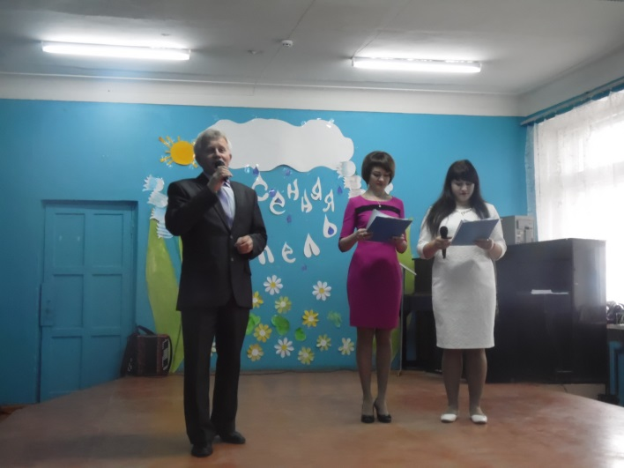
От исполнительной власти их приветствовал заместитель Главы Администрации Конышевского района Вячеслав Шулешов. Он вручил Благодарственные письма тем, кто внёс большой вклад в развитие этой значимой для общества отрасли:
- Елене Фатьяновой, зав. отдела обслуживания МКУК «Конышевская межпоселенческая библиотека»;
- Елене Колякиной, заведующий Машкинской сельской библиотекой;
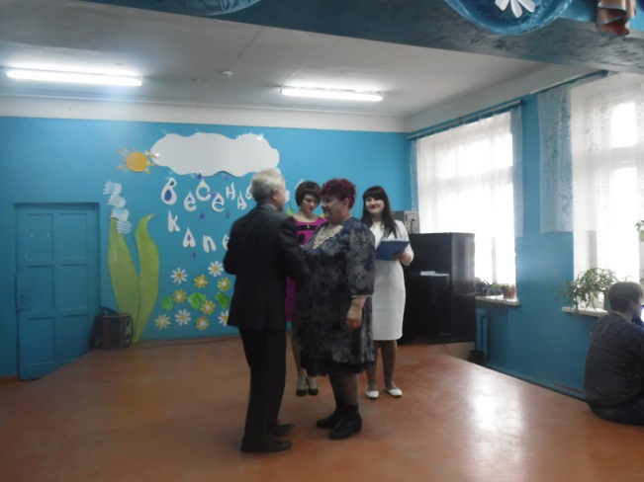
- Наталье Свиридовой, преподавателю хореографического отделения МКОУ ДО «Конышевская ДШИ»;
- Любови Ракитской, художественному руководителю МКУК «Конышевский районный Дом культуры»;
- Сергею Рышкову, художнику МКУК «Конышевский районный Дом культуры»;
- Нине Рыжковой, зав. МКУ «Рыжковский сельский клуб»;
- Галине Сучковой, директору МКУ «Черниченский сельский Дом культуры»;
- Татьяне Максаковой, директору МКУ «Платавский сельский Дом культуры»;
- Олегу Сизову, директору МКУ «Толкачевский сельский Дом культуры»;
– Александру Емельянову, директору МКУ «Малогородьковский
сельский Дом культуры»;
- Татьяне Колчевой, директору МКУ «Захарковский сельский Дом культуры»;
- Надежде Жижиной, директору МКУ «Машкинский сельский Дом культуры»;
- Татьяне Рябовой, директору МКУ «Васильевский сельский Дом культуры»;
- Николаю Грабушеву, директору МКУ «Старобелицкий сельский Дом культуры».

«Дорогие коллеги! 25 марта праздник всех тех, кто так или иначе связан с работой в культуре. Всех, кто в праздники и будни дарит людям радость и хорошее настроение. Всех, кто своим неиссякаемым вдохновением наполняет незабываемыми впечатлениями любой день нашей жизни. Всех, кто руководит и организует мероприятия, верно служит культуре и искусству, щедро отдает своё мастерство людям!», - отметила в приветственной речи и.о. начальника отдела по вопросам культуры, молодежи, физической культуры и спорта Людмила Коровина. Она вручила Дипломы за многолетний добросовестный труд и творческие успехи деятелям районной культурно-просветительской сферы:
- Валентине Бобковой, зав. МКУ «Краснослободской сельский клуб»;
- Анжелике Бабичевой, зав. Детской библиотекой;
- Татьяне Богуновой, худ.руководитель МКУ «Васильевский СДК»;
- Людмиле Васильчиковой, зав. Старобелицкой библиотекой;
- Николаю Юркину, зав. МКУ «Грядский сельский клуб»;
- Оксане Каплиной, зав. Яндовищенской библиотекой;
- Михаилу Копылову, худ. руководителю Платавского СДК;
- Светлане Стариковской, зав. Шустовской библиотекой;
- Сергею Солнцеву, директору Шустовского СДК;
- Нине Чевычеловой, директору Макаропетровского СДК;
- Любови Адамовой, нач. централизованной бухгалтерии учреждений культуры района;
- Елене Рыжковой, директору Беляевского СДК.
Ну и, конечно же, не обошлось в этот день без стихов, песен, танцев, юмористических миниатюр, которые щедро были представлены на сцене Детской школы искусств.
